Отчёт по лабораторной работе №14

Средства, применяемые при разработке программного обеспечения в ОС типа UNIX/Linux

Николаев Дмитрий Иванович

Содержание

# Цель работы

Приобрести простейшие навыки разработки, анализа, тестирования и отладки приложений в ОС типа UNIX/Linux на примере создания на языке программирования С калькулятора с простейшими функциями.

# Выполнение лабораторной работы

1. Создал в домашнем каталоге подкаталог ~/work/os/lab_prog. А после создал в нём файлы calculate.h, calculate.c, main.c.

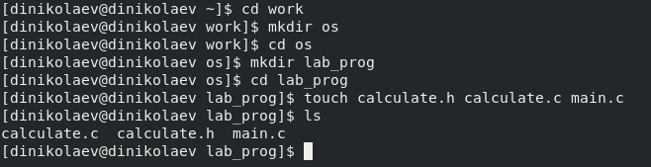 - Создание подкаталога и файлов для калькулятора в нём

1. В файле calculate.c, написанном на C, реализовал функции калькулятора (+,-,*,/,pow,sqrt,sin,cos,tan):

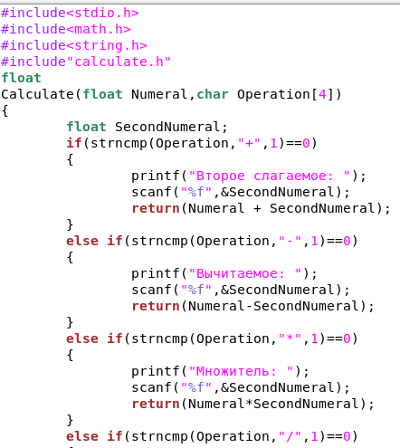

2_1

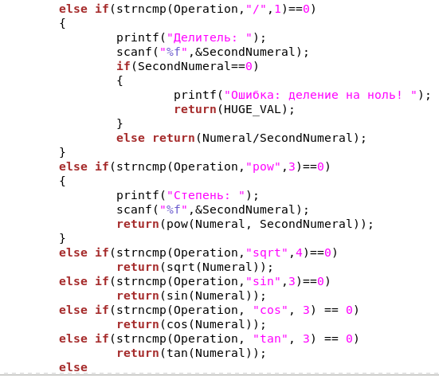

2_2

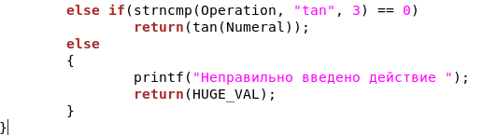 - Файл calculate.c, реализующий функции калькулятора

1. В файле calculate.h реализовал интерфейс, описывающий формат вызова функции-калькулятора:

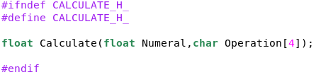 - Интерфейсный файл calculate.h

1. В файле main.c, написанном на C, реализовал интерфейс пользователя к калькулятору:

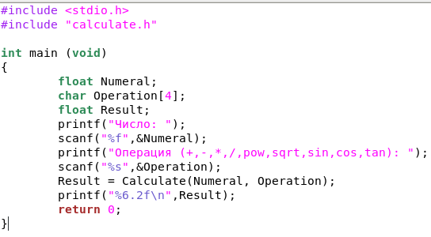 - Основной файл main.c, реализующий интерфейс пользователя к калькулятору

1. Выполнил компиляцию программы калькулятора посредством gcc (назвав итоговый файл calcul).

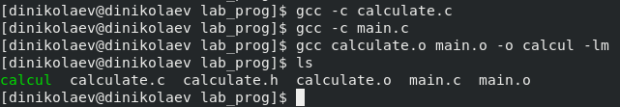 - Компиляция программы калькулятора

1. Исправил синтаксические ошибки (в “%s, &Operation” знак “&” не нужен).
2. Создал Makefile, реализующий компиляцию программы калькулятора (добавил CFLAGS = -g для дальнейшей отладки gdb).

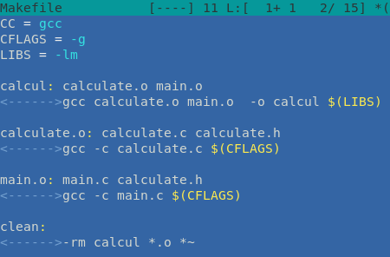 - Makefile для компиляции программы калькулятора

1. Снова скомпилировал программу с флагом -g (с помощью make) и выполнил с помощью gdb отладку программы calcul.

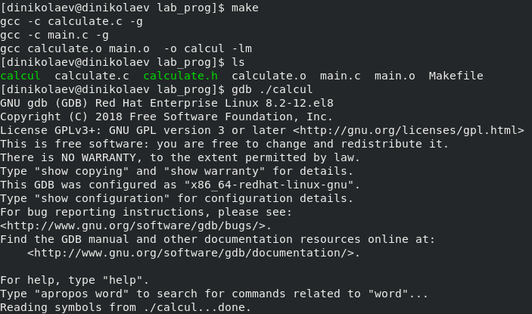 - Запустил отладку программы calcul (“gdb ./calcul”)

1. Запустил программу внутри отладчика (“run”), запустил постраничный(по 9 строк) просмотр исходного кода (“list”), запустил просмотр строк с 12 по 15 основного файла (“list 12,15”).

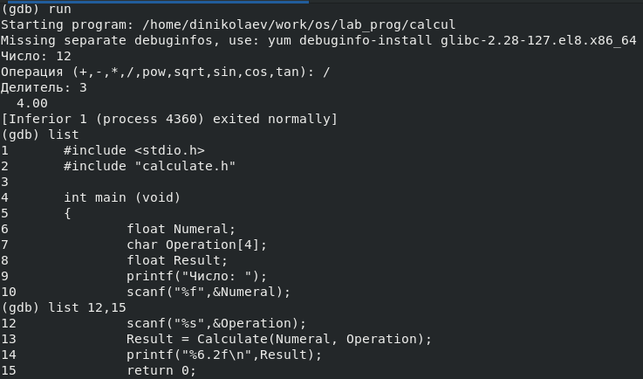 - запуск программы, просмотр с 1 по 9 и с 12 по 15 строки

1. Запустил просмотр строк файл calculate.c с 20 по 29 строки (“list calculate.c:20,29”), Установил точку останова в файле calculate.c на 21-ой строке (“list calculate.c:20,27” “break 21”) и вывел информацию об имеющихся точках останова (“info breakpoints”).

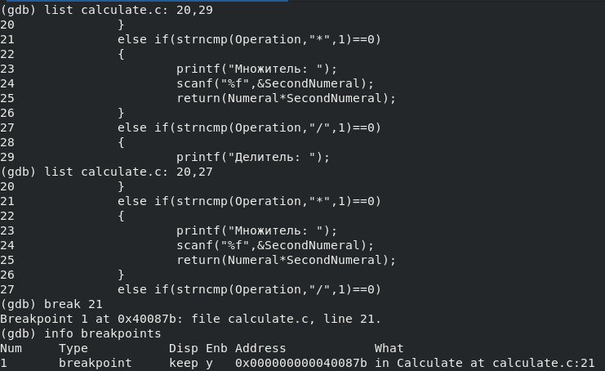 - просмотр строк файла calculate.c с 20 по 29 и установка точки останова на 21-ой строке

1. Запустил программу внутри отладчика и убедился в остановке в момент прохождения точки останова, с помощью команды backtrace просмотрел стек вызываемых функций от начала программы до текущего момента, посмотрел значение переменной Numeral (“print Numeral”) и сравнил с выводом после команды “display Numeral”, убрал точки останова (“delete 1”).

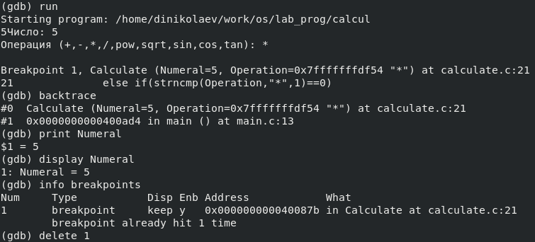 - Запуск программы и проверка значений на точке останова с последующим её удалением

1. Проанализировал коды файлов calculate.c и main.c с помощью утилиты splint.

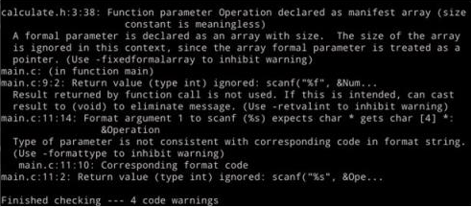 - splint main.c

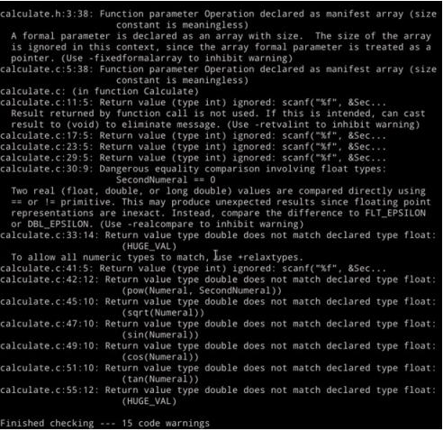 - splint calculate.c

## Контрольные вопросы

1. С помощью функций info и man.
2. Процесс разработки программного обеспечения обычно разделяется на следующие этапы:
   1. Планирование, включающее сбор и анализ требований к функционалу и другим характеристикам разрабатываемого приложения;
   2. Проектирование, включающее в себя разработку базовых алгоритмов и спецификаций, определение языка программирования;
   3. Непосредственная разработка приложения:

* – Кодирование — по сути создание исходного текста программы; – Анализ разработанного кода; – Сборка, компиляция и разработка исполняемого модуля; – Тестирование и отладка, сохранение произведённых изменений; – Документирование

1. В данном контексте суффикс позволяет определить какая компиляция требуется для программы, он указывает тип объекта. Например по суффиксу “.c” компилятор распознаёт, что файл abc.c должен компилироваться (Язык C), а по суффиксу “.o”, что файл abc.o является объектным. Так, для компиляции программы abc.c и построения исполняемого файла abc нужно ввести: “gcc -o abc abc.c”.
2. Назначение состоит в компиляции всей программы в целом и получении исполняемого файла.
3. Утилита make освобождает пользователя от различной рутинной работы (например перекомпиляция файлов после внесённых изменений) и служит для документирования взаимосвязей между указанными файлами. Описание этого хранится в специальном make-файле (makefile или Makefile).
4. Подобный пример можно увидеть в основной части работы (п.7, Скриншот 6), где Makefile производит компиляцию файлов calculate.c, main.c (с флагом -g для отладки), создаёт исполняемый файл calcul на основе объектных файлов calculate.o и main.o (с флагом -lm) и позволяет удалить созданный исполняемый файл и объектные файлы.

 - Пример Makefile

1. Практически все отладчики поддерживают возможность пошаговой отладки программы (а также выполнение до курсора и выход из подпрограммы), сделать это можно посредством установки точке останова.
2. Характеристики основных команд отладчика gdb:
   * backtrace - вывод на экран пути к текущей точке останова;
   * break - установка точки останова (аргумент - номер строки или название функции);
   * clear - удаление всех точек останова в функции;
   * continue - продолжение выполнения программы;
   * delete - удаление точки останова;
   * display - добавление выражения в список выражений, значения которых отображаются при достижении точки останова;
   * finish - выполнение программы до момента выхода из функции;
   * info breakpoints - вывод на экран списка используемых точек останова;
   * info watchpoints - вывод на экран списка используемых контрольных выражений;
   * list - вывод на экран исходного кода (аргумент - название файла и через “:” номер начальной и конечной строк);
   * next - выполнение программы пошагово, но без выполнения вызываемых в программе функций;
   * print - вывод значения указываемого в качестве параметра выражения;
   * run - запуск программы на выполнение;
   * set - установка нового значения переменной;
   * step - пошаговое выполнение программы;
   * watch - установка контрольного выражения, при изменении значения которого программа будет остановлена.
3. Схема отладки программы calcul:
   1. Выполнил компиляцию программы (с флагом -g).
   2. Просмотрел ошибки в программе.
   3. Исправил ошибки.
   4. Загрузил программу в отладчике gdb.
   5. Выполнил программу в отладчике (“run”).
   6. Ввёл некоторые значения.
   7. Установил точку останова.
   8. Проверил значения на момент остановки.
   9. Программа завершена -> отладчик gdb ошибок не видит.
4. Отладчик указал на неверный формат “%s” для &Operation, “%s” - символьный формат, так что ссылка не нужна (“&”), таким образом нужен только Operation.
5. Помогают понять исходный код программы такие средства как: cscope - исследует функции, содержащиеся в программе; splint - осуществляет критическую проверку программ, которые написаны на языке C.
6. Утилита splint осуществляет такие задачи как:
   1. Проверка корректности задания аргументов всех использованных в программе функций и типов возвращаемых ими значений;
   2. Поиск фрагментов исходного текста, корректных с точки зрения синтаксиса языка C, но малоэффективных с точки зрения их реализации или содержащих в себе семантические ошибки;
   3. Общая оценка мобильности пользовательской программы.

# Вывод

Приобрёл простейшие навыки разработки, анализа, тестирования и отладки приложений в ОС типа UNIX/Linux на примере создания на языке программирования C калькулятора с простейшими функциями.